프로젝트명: 블로그형 쇼핑몰
프로젝트명: 블로그형 쇼핑몰
Version 1.0

한 종 희
Fourth Member
하준철,정선우,윤지희,강형조

유스케이스 모형기술서 |  | 프로젝트 명: 블로그형 쇼핑몰
 |  | 시스템 명 : 블로그형 쇼핑몰
단계 명: 문서단계 | 업무 명: 문서단계 |  | 작업 명: 유스케이스모형작성
문서번호 : FOU001 | 작성자 : 한종희 |  | 작성일: 2007/08/24 | 버전: 1.0

목 차
- 유스케이스 모델
  - 시스템 개요
  - 액터 목록
  - 유스케이스 다이어 그램
  - 유스케이스 목록
- 유스케이스 기술서
2-1. 개요
2-2. 사건흐름

유스케이스 모형기술서 |  | 프로젝트 명: 블로그형 쇼핑몰
 |  | 시스템 명 : 블로그형 쇼핑몰
단계 명: 문서단계 | 업무 명: 문서단계 |  | 작업 명: 유스케이스모형작성
문서번호 : FOU001 | 작성자 : 한종희 |  | 작성일: 2007/08/24 | 버전: 1.0

1.유스케이스 모델
  - 시스템 개요

소규모의 개별화된 쇼핑몰 요구에 맞춰 기존 쇼핑물과의 차별화된 블로그형쇼핑몰을 제공함으로서 저렴한 비용의 쇼핑몰을 원하는 수요자들의 조건충족과 함께 개개인의 특성을 살릴 수 있는 쇼핑몰을 서비스한다.

1-2. 액터 목록
액터명 | 설명
회원 | 블로그를 만들어 관리와 상품을 등록하거나 소비자의 일원으로 상품구매를 할 수있다.
비회원 | 회원가입절차를 거쳐 회원등급을 얻는다
블로그 관리자 | 회원중 블로그를 만든 사람은 소비자인 동시에 자신의 블로그를 관리하며  상품등록과 서비스를 제공한다.

유스케이스 모형기술서 |  | 프로젝트 명: 블로그형 쇼핑몰
 |  | 시스템 명 : 블로그형 쇼핑몰
단계 명: 문서단계 | 업무 명: 문서단계 |  | 작업 명: 유스케이스모형작성
문서번호 : FOU001 | 작성자 : 한종희 |  | 작성일: 2007/08/24 | 버전: 1.0

1-3. 유스케이스 다이어그램
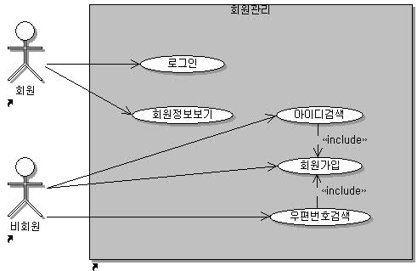
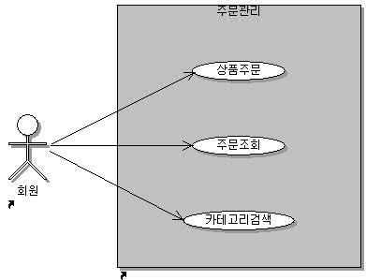
유스케이스 모형기술서 |  | 프로젝트 명: 블로그형 쇼핑몰
 |  | 시스템 명 : 블로그형 쇼핑몰
단계 명: 문서단계 | 업무 명: 문서단계 |  | 작업 명: 유스케이스모형작성
문서번호 : FOU001 | 작성자 : 한종희 |  | 작성일: 2007/08/24 | 버전: 1.0

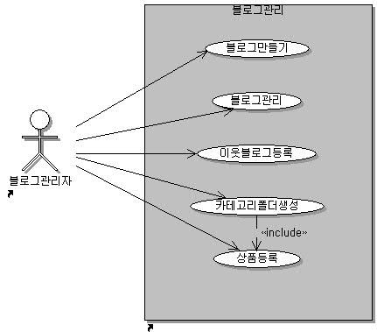

  - 유스케이스 목록
구분 | 설명
회원관리 | 회원가입, 로그인, 회원정보를 보여준다.
블로그관리 | 블로그등록, 관리(상품등록, 블로그꾸미기), 이웃블로그 등록을 한다.
주문관리 | 카테고리 검색, 상품주문, 주문조회 기능을 갖는다.

유스케이스 모형기술서 |  | 프로젝트 명: 블로그형 쇼핑몰
 |  | 시스템 명 : 블로그형 쇼핑몰
단계 명: 문서단계 | 업무 명: 문서단계 |  | 작업 명: 유스케이스모형작성
문서번호 : FOU001 | 작성자 : 한종희 |  | 작성일: 2007/08/24 | 버전: 1.0

2.유스케이스 기술서

2-1. 개요
본절의 유스케이스 기술서는 회원관리, 블로그관리, 주문관리에 대한 각각의 사건 흐름을 기술하고 이에 따른 대안흐름과 예외를 알아본다.

유스케이스명 |  | 회원관리
설명 |  | 비회원으로서 회원가입절차를 갖는다.
관련액터 |  | 비회원
사전조건 |  | 회원가입이 안된상태
사후조건
기본흐름 |  | 회원가입절차  1.아이디 중복체크.  2.등록폼에 유효한 정보입력  3.가입완료  4.로그인  5.개인정보열람
대안흐름 |  | 1A.–1. 액터는 등록하고자 하는 아이디를 중복체크한다.  -2. 시스템은 해당아이디를 기존디비와 조회후 중복  유무를 알려준다.  2A.-1. 액터는 등록시 유효한 정보(주민번호)를 입력한다.  -2. 시스템은 주민번호의 유효성을 판단하여 결과를  알려준다.
예외흐름 |  | E-1. 아이디 중복시 재입력을 알려준다.
확장점
 | 유스케이스 모형기술서 |  |  | 프로젝트 명: 블로그형 쇼핑몰
 |  |  |  | 시스템 명 : 블로그형 쇼핑몰
 | 단계 명: 문서단계 |  | 업무 명: 문서단계 |  | 작업 명: 유스케이스모형작성
 | 문서번호 : FOU001 |  | 작성자 : 한종희 |  | 작성일: 2007/08/24 | 버전: 1.0

비기능적 요구사항 | 주민번호는 중복되어서는 안된다.

유스케이스명 | 블로그 관리
설명 | 블로그 등록과 관리(상품등록, 블로그 꾸미기), 이웃블로그를 등록한다.
관련액터 | 블로그관리자
사전조건 | 회원가입후 로그인상태
사후조건
기본흐름 | 블로그생성  1.블로그 생성  2.카테고리폴더 생성  3.상품등록  4.이웃블로그 등록  블로그관리  1.인사말 등록/교체  2.메인사진 등록/교체  3.공지/문의사항등록  4.배경음악 등록/교체
대안흐름
예외흐름
확장점 | 블로그관리자는 소비자의 입장에서 다른 블로그의 상품을 구매할 수 있다.
비기능적 요구사항

유스케이스 모형기술서 |  | 프로젝트 명: 블로그형 쇼핑몰
 |  | 시스템 명 : 블로그형 쇼핑몰
단계 명: 문서단계 | 업무 명: 문서단계 |  | 작업 명: 유스케이스모형작성
문서번호 : FOU001 | 작성자 : 한종희 |  | 작성일: 2007/08/24 | 버전: 1.0

유스케이스명 | 주문관리
설명 | 카테고리검색, 상품주문, 기존의 주문조회
관련액터 | 회원
사전조건 | 회원가입후 로그인상태
사후조건
기본흐름 | 카테고리검색,상품주문,주문조회  1.카테고리검색을 통한 상품조회  2.장바구니를 이용한 상품주문  3.기존 주문목록 확인
대안흐름 | 1A.-1.카테고리를 통한 검색시 시스템은 해당 상품이 있는  블로그를 보여준다.  2A.-1.액터는 주문시 보내는자와 받는자를 입력한다.  -2.시스탬은 액터의 정보를 보내는자의 정보로 보여준다.
예외흐름
화장점
비기능적 요구사항

